Ασφάλεια Κρίσιμων Υποδομών Ευρείας Κλίμακας – Ερευνητικό Πρόγραμμα ZONeSEC : Πιλοτική Εφαρμογή στην Αττική Οδό.

Βασίλης Χαλκιάς¹, Ελένη Τυρογιάννη²,Ναταλία Κάλφα³,Μαργαρίτα Κωστοβασίλη⁴,
Χρήστος Κιδικούδης⁵,

¹Διευθύνων Σύμβουλος Αττικές Διαδρομές Α.Ε. , Email: bhalkias@attikesdiadromes.gr
²Διευθύντρια Στρατηγικής και Οργάνωσης Αττικές Διαδρομές Α.Ε.,
Email: etirogia@attikesdiadromes.gr
³Προϊσταμένη Διοικητικής Πληροφόρησης Αττικές Διαδρομές Α.Ε.,
Email: nkalfa@attikesdiadromes.gr
⁴Υπάλληλος Διοικητικής Πληροφόρησης Αττικές Διαδρομές Α.Ε.,
Email: mkostova@attikesdiadromes.gr
⁵Υπάλληλος Διοικητικής Πληροφόρησης Αττικές Διαδρομές Α.Ε.,
Email: ckidikou@attikesdiadromes.gr

Περίληψη

Η προστασία των κρισίμων υποδομών ευρείας κλίμακας είναι ζωτικής σημασίας για την ασφάλεια και την ευημερία της κοινωνίας. Το ερευνητικό πρόγραμμα ZONeSEC, που χρηματοδοτείται από την Ευρωπαϊκή Ένωση, στοχεύει στην κάλυψη των αναγκών της επιτήρησης ζωνών ευρείας κλίμακας όπως ενεργειακά δίκτυα, αγωγοί και υποδομές μεταφορών, ορίζοντας ένα νέο πανευρωπαϊκό πλαίσιο το οποίο θα εκτείνεται πέρα από μια απλή τεχνική πρόταση. Καθοδηγούμενο από την ανάγκη μιας ενιαίας και ολιστικής προσέγγισης, το ZONeSEC επαναπροσδιορίζει το θέμα της ασφάλειας των ζωνών ευρείας κλίμακας, λαμβάνοντας υπόψη ζητήματα όπως το κόστος, η πολυπλοκότητα, η τρωτότητα, η κοινωνική αποδοχή και η ηθική. Για τον έλεγχο και την επίδειξη των υπό ανάπτυξη συστημάτων, πραγματοποιήθηκε με επιτυχία στις εγκαταστάσεις της Αττικής Οδού η δεύτερη πιλοτική δοκιμή του προγράμματος στο διάστημα 14-16 Δεκεμβρίου 2016.
Λέξεις κλειδιά: ZONeSEC, επιτήρηση, κρίσιμες υποδομές ευρείας κλίμακας, ανίχνευση παράνομων δραστηριοτήτων

Abstract

The protection of widezones is crucial for the safety, the security and the prosperity of society. The research project ZONeSEC, which is funded by EU, aims to address the needs of widezones surveillance such as energy lines, pipes and transport infrastructures, by defining a new European-wide framework, which will extend beyond a sole technical proposition. Driven by the need to yield a holistic and uniform approach, ZONeSEC redefines the issue of security of Widezones by taking into consideration issues pertaining to costs, complexity, vulnerability, societal acceptance and ethics. For the testing and the demonstration of the systems under development, the second on-site integration pilot test was held in the premises of Attiki Odos in Athens during 14-16 December 2016.
Keywords: ZONeSEC, surveillance, widezones, illicit activities detection

1. Εισαγωγή
Ανάμεσα στις υποδομές που υπάρχουν για να ικανοποιούνται διάφορες ανάγκες και να παρέχεται ποιότητα στην ανθρώπινη ζωή, υπάρχουν κάποιες που θεωρούνται κρίσιμες, δεδομένου ότι αν κάτι συμβεί σε αυτές (είτε ως αποτέλεσμα αστοχίας είτε ως αποτέλεσμα κακόβουλων πράξεων) και η λειτουργία τους περιοριστεί ή διακοπεί, υπάρχουν σημαντικές κοινωνικοοικονομικές επιπτώσεις στους πολίτες, στους πελάτες και το περιβάλλον.
Υποδομές που θεωρούνται κρίσιμες περιλαμβάνουν δίκτυα παροχής νερού, δίκτυα μεταφοράς ενέργειας, αυτοκινητοδρόμους κ.α. Οποιαδήποτε αστοχία στα δίκτυα αυτά μπορεί να διακινδυνεύσει την ακεραιότητα των εγκαταστάσεων και την ασφάλεια της παροχής ενέργειας και προμηθειών. Επίσης, επειδή συνήθως αυτά τα δίκτυα εκτείνονται σε πολύ μεγάλες γεωγραφικές περιοχές, η συνεχής παρακολούθηση όλου του μήκους ή της ζώνης του δικτύου είναι πολύπλοκη. Οι ελλείψεις στον έλεγχο των κινδύνων που ενυπάρχουν για την ασφαλή λειτουργία των υποδομών είναι στενά συνδεδεμένες με την αποτελεσματική εφαρμογή και λειτουργία ενός Συστήματος Διαχείρισης Ασφαλείας (Safety Management System – SMS) που περιλαμβάνει όλες τις κατάλληλες διατάξεις ασφαλείας, τα σχέδια έκτακτης ανάγκης και άλλα προληπτικά μέτρα όπως επιτήρηση, από τον εντοπισμό έως και τους συναγερμούς έκτακτης ανάγκης.
Οι αναλύσεις των αιτιών και τα αποτελέσματα των ερευνών των ατυχημάτων σε χημικά και πυρηνικά εργοστάσια, σε αγωγούς καυσίμων και σε άλλες κρίσιμες υποδομές έχουν δείξει ότι οι αστοχίες των συστημάτων και τα λάθη των χειριστών συχνά οφείλονται σε διοικητικές αποφάσεις και οργανωτικούς παράγοντες. Πάνω σε αυτά έγκειται και η δυσκολία λήψης αποφάσεων όταν αντιμετωπίζεται αβεβαιότητα, απειλή και χρονική πίεση. Έτσι είναι πλέον αποδεκτό ότι οργανωτικοί και διοικητικοί παράγοντες παίζουν έναν σημαντικό ρόλο στην ασφάλεια των εγκαταστάσεων.
Στην Ευρωπαϊκή Κοινότητα η οδηγία SEVESO II (EC 96/82 Directive) περιέχει όλες τις αναγκαίες διατάξεις για τον έλεγχο των μεγάλων ατυχημάτων που αφορούν επικίνδυνες ουσίες. Σύμφωνα με την οδηγία, οι εγκαταστάσεις που αντιμετωπίζουν μεγάλους κινδύνους είναι υποχρεωμένες να σχεδιάσουν μια Πολιτική Πρόληψης Μεγάλων Ατυχημάτων (Major Accident Prevention Policy - MAPP) και ένα Σύστημα Διαχείρισης Ασφάλειας (SMS) για την υλοποίησή του. Έχει αποδειχτεί ότι οι αποτυχίες του συστήματος διαχείρισης συνεισέφεραν στις αιτίες περίπου του 60% των ατυχημάτων που έχουν αναφερθεί στο Σύστημα Αναφορών Μεγάλων Ατυχημάτων (MARS) της Ευρωπαϊκής Επιτροπής (Rasmussen, 1995). Η ανάγκη για τη μέτρηση των επιδόσεων ασφαλείας έχει ήδη καθιερωθεί και έχει γίνει μεγάλη προσπάθεια στην ανάλυση των διάφορων στοιχείων που συνθέτουν το Σύστημα Διαχείρισης Ασφαλείας (SMS) που μπορεί να επηρεάζουν την ασφάλεια (Mitchison & Papadakis, 1999).

2. Ερευνητικό πρόγραμμα ZONeSEC
Στα πλαίσια των παραπάνω, και προσπαθώντας να δημιουργηθεί ένα εργαλείο που θα συμβάλλει ουσιαστικά στην επιτήρηση των κρίσιμων υποδομών, δημιουργήθηκε το ερευνητικό πρόγραμμα Towards a EU framework for the security of Widezones - ZONeSEC, στο οποίο συμμετέχει και η εταιρεία Λειτουργίας και Συντήρησης της Αττικής Οδού, Αττικές Διαδρομές Α.Ε. Η Αττική Οδός είναι κατ’ εξοχήν κρίσιμη υποδομή ευρείας κλίμακας καθώς είναι ένας από τους μεγαλύτερους περιαστικούς αυτοκινητόδρομους στην Ευρώπη εξυπηρετώντας εκατομμύρια ανθρώπους κάθε χρόνο. Η Αττική Οδός που έχει συνολικό μήκος 70 χλμ και αποτελείται από τη λεωφόρο Ελευσίνας – Σπάτων, τη Δυτική Περιφερειακή Λεωφόρο Υμηττού και τμήμα της Δυτικής Περιφερειακής Λεωφόρου Αιγάλεω, ενώνει 22 δήμους και δημιουργεί έναν βασικό κορμό διασύνδεσης των μεταφορικών μέσων και υποδομών της Αττικής, αφού συνδέεται με το εθνικό οδικό δίκτυο, με τα μέσα σταθερής τροχιάς, δηλαδή τον προαστιακό σιδηρόδρομο και το μετρό και καταλήγει στο Διεθνές Αεροδρόμιο Αθηνών «Ελ. Βενιζέλος». Κατά τη διάρκεια των τελευταίων ετών, οι Αττικές Διαδρομές έχουν λάβει μέρος σε ελληνικά και ευρωπαϊκά προγράμματα, με στόχο να παρακολουθήσουν τις τελευταίες εξελίξεις στα πεδία της οδικής ασφάλειας, της διαχείρισης συμβάντων, της πληροφόρησης των οδηγών κ.α. με τελικό στόχο τη βελτίωση του επιπέδου εξυπηρέτησης στους συγκεκριμένους τομείς. Στα πλαίσια αυτής της συνεχούς προσπάθειας ενημέρωσης, οι Αττικές Διαδρομές ενδιαφέρθηκαν να συμμετάσχουν και στο ερευνητικό ZONeSEC, για να συμβάλλουν με τις γνώσεις και την εμπειρία τους σε θέματα ασφάλειας της υποδομής, αλλά και για να αποκομίσουν εμπειρία και συστήματα για την παρακολούθηση της ευρύτερης γεωγραφικής περιοχής μέσα στην οποία εκτείνεται η Αττική Οδός.
2.1 Περιγραφή Προγράμματος
Το ερευνητικό πρόγραμμα ZONeSEC χρηματοδοτείται από την Ευρωπαϊκή Ένωση, στα πλαίσια του 7^{ου} Προγράμματος Πλαισίου και στοχεύει στο να καλύψει τις ανάγκες επιτήρησης των ζωνών ευρείας κλίμακας, ορίζοντας ένα νέο πανευρωπαϊκό πλαίσιο το οποίο θα εκτείνεται πέρα από μια απλή τεχνική πρόταση. Καθοδηγούμενο από την ανάγκη μιας ενιαίας και ολιστικής προσέγγισης, το ZONeSEC επαναπροσδιορίζει το θέμα της ασφάλειας των ζωνών ευρείας κλίμακας, λαμβάνοντας υπόψη ζητήματα όπως το κόστος, η πολυπλοκότητα, η τρωτότητα, η κοινωνική αποδοχή και η ηθική.
Πιο συγκεκριμένα, το ZONeSEC ορίζει τις ζώνες ευρείας κλίμακας (widezones) ως τις επεκτάσεις των υποδομών που είναι κρίσιμες για την υποστήριξη των καθημερινών δραστηριοτήτων των πολιτών, η φυσιολογική λειτουργία των οποίων επιδρά απευθείας στην ασφάλειά τους. Το πρόγραμμα δεν ενδιαφέρεται να εντοπίσει φαινόμενα όπως διαρροή σε έναν αγωγό λόγω διάβρωσης μιας και αυτό είναι θέμα συντήρησης και όχι εντοπισμού παράνομης ή επικίνδυνης δραστηριότητας με άμεσο αντίκτυπο στην ασφάλεια των πολιτών. (Παράνομη ορίζεται η δραστηριότητα που συμβαίνει σε μια ζώνη ευρείας κλίμακας -τμήμα μεγάλων υποδομών όπως αυτοκινητόδρομοι, αγωγοί, δίκτυο ηλεκτρισμού υψηλής τάσης κ.α.- από κακόβουλη ενέργεια τρίτων.) Παρ’ όλα αυτά το ZONeSEC λαμβάνει όλα τα κατάλληλα μέτρα για τη συνεργασία με τα συστήματα ελέγχου κατάστασης (health monitoring systems) των ζωνών ευρείας κλίμακας και με τα συστήματα διαχείρισης λειτουργίας.
Οι σημερινές ελλείψεις σε μια ολική προσέγγιση ασφάλειας γίνονται φανερές αν ληφθούν υπόψη:
- Τα κόστη των συστημάτων που χρησιμοποιούνται για την επιτήρηση μεγάλων περιοχών.
- Η ποικιλία και πολυπλοκότητα των εγκατεστημένων συστημάτων.
- Η αποτελεσματικότητα, ευρωστία και ελαστικότητά τους.
- Η ακρίβειά τους στον εντοπισμό συγκεκριμένων προτύπων παράνομων δραστηριοτήτων.
- Η δυσκολία στον συντονισμό επιτήρησης και παρακολούθησης δραστηριοτήτων σε εθνικό και διεθνές επίπεδο.
- Η συμμόρφωσή τους με τις πολιτικές της Ευρωπαϊκής Ένωσης, αλλά και με τις κοινωνικές αξίες με σεβασμό στην προστασία της ιδιωτικότητας.
Επίσης, το ZONeSEC λαμβάνει τα κατάλληλα μέτρα για να είναι συμβατό και διαλειτουργικό με τα υπάρχοντα συστήματα και εργαλεία παρακολούθησης που χρησιμοποιούνται για τη συντήρηση και επιτήρηση των υποδομών μεγάλης κλίμακας.
Η κοινοπραξία του προγράμματος αποτελείται από 19 συνεργάτες από 9 ευρωπαϊκές χώρες, καλύπτοντας ένα ευρύ φάσμα δραστηριοτήτων. Οι συνεργάτες αυτοί προέρχονται τόσο από τον ακαδημαϊκό χώρο, όσο και από τεχνικές εταιρίες ιδιωτικού δικαίου και δραστηριοποιούνται σε ποικίλα αντικείμενα. Αναλυτικά, οι φορείς που συμμετέχουν στο πρόγραμμα είναι οι εξής:
- EXODUS (Ελλάδα, Εταιρία Συστημάτων Πληροφορικής)
- DIGINEXT (Γαλλία, Εταιρία Συστημάτων Πληροφορικής)
- FUNDACION TEKNIKER (Ισπανία, Εταιρία-Τεχνολογικό Κέντρο)
- ATOS Spain SA (Ισπανία, Εταιρία Ψηφιακών Υπηρεσιών Ανάλυσης Δεδομένων)
- Technische Universität Dresden (Γερμανία, Πολυτεχνείο-Τομέας Σχεδιασμού Κυκλωμάτων και Δικτύων)
- ISIG-Istituto di Sociologia Internazionale di Gorizia (Ιταλία, Ινστιτούτο Ασφάλειας και Προστασίας Απορρήτου)
- AIRBUS Defence and Space GmbH (Γαλλία, Εταιρία Κατασκευής και Υποστήριξης Αεροσκαφών)
- University of Southampton-IT Innovation Centre (Ηνωμένο Βασίλειο, Πανεπιστήμιο-Τομέας Πληροφοριακών Συστημάτων)
- Institute of Communication and Computer Systems (Ελλάδα, Ερευνητικό Πανεπιστημιακό Ινστιτούτο Συστημάτων Επικοινωνιών και Υπολογιστών)
- CRISISPLAN B.V. (Ολλανδία, Εταιρία Διαχείρισης Κρίσεων)
- ADITESS-Advanced Integrated Technology Solutions & Services Ltd (Κύπρος, Εταιρία Συμβουλευτικής και Έρευνας)
- GAP Analysis S.A. (Ελλάδα, Εταιρία τεχνικών μελετών ασφάλειας και περιβάλλοντος)
- SILIXA Ltd (Ηνωμένο Βασίλειο, Εταιρία Ανάπτυξης Οπτικών Ινών)
- THALES S.A. (Γαλλία, Εταιρία Υπηρεσιών Ασφάλειας και Προστασίας)
- TELESTO Technologies (Ελλάδα, Εταιρία Πληροφοριακών Συστημάτων)
- Attikes Diadromes S.A. (Ελλάδα, Εταιρία Λειτουργίας Αυτοκινητοδρόμου)
- Compania Aquaserv S.A. (Ρουμανία, Εταιρία Μονάδων Επεξεργασίας Νερού)
- ACCIONA Infraestructuras S.A. (Ισπανία, Εταιρία Κατασκευής Υποδομών)
Για τον καλύτερο συντονισμό και λειτουργία το πρόγραμμα έχει χωριστεί σε 13 «πακέτα εργασίας» (work packages – WPs). Το καθένα έχει διαφορετική θεματολογία και απασχολεί μία ή περισσότερες από τις παραπάνω εταιρείες-φορείς, ανάλογα με την εξειδίκευση που έχει η καθεμία. Αναλυτικότερα τα πακέτα εργασίας είναι τα παρακάτω:
- WP1: Διαχείριση έργου.
- WP2: Επιτήρηση των ζωνών ευρείας κλίμακας.
- WP3: Αισθητήρες ανίχνευσης – Συστήματα εδάφους.
- WP4: Αισθητήρες ανίχνευσης – Συστήματα αέρος και ραντάρ.
- WP5: Εποπτεία μεγάλης κλίμακας, διαχείριση πληροφοριών ανίχνευσης και συναγερμών (SDAIM).
- WP6: Διαλειτουργικό και ασφαλές σύστημα επικοινωνιών και ομοιόμορφης ανταλλαγής δεδομένων.
- WP7: Πλαίσιο προσομοίωσης για τη δημιουργία πρωτοτύπων και για τη βελτίωση της επίγνωσης της κατάστασης.
- WP8: Πλαίσιο σχεδιασμού, ανάπτυξης και ενσωμάτωσης του προγράμματος ZONeSEC.
- WP9: Πιλοτικές δοκιμές και πιστοποίηση συστήματος.
- WP10: Ηθική αποδοχή της επιτήρησης και το μοντέλου προστασίας προσωπικών δεδομένων.
- WP11: Κανονιστικές δραστηριότητες και δραστηριότητες τυποποίησης.
- WP12: Πανευρωπαϊκή εργαλειοθήκη αναφοράς για την επιτήρηση των ζωνών ευρείας κλίμακας.
- WP13: Δραστηριότητες ευαισθητοποίησης και εκμετάλλευσης.
2.2 Αισθητήρες και Συστήματα
Για την πραγματοποίηση της πιλοτικής δοκιμής συνεργάστηκαν τα παρακάτω συστήματα:
- Αισθητήρες επιτάχυνσης που παρέχονται από την TEKNIKER. Οι αισθητήρες αυτοί εγκαταστάθηκαν στον φράχτη που περιβάλλει το τεχνικό κτίριο κοντά στη σήραγγα και αναγνώρισαν ασυνήθιστες κινήσεις του φράχτη. Οι αισθητήρες φαίνονται στο σχήμα 1.
- Κατανεμημένοι ακουστικοί αισθητήρες (IDAS) που παρέχονται από την SILIXA. Το IDAS είναι ένα οπτικοηλεκτρονικό σύστημα που παρακολουθεί το ακουστικό πεδίο κατά μήκος ενός καλωδίου οπτικών ινών. Σε αυτήν τη δοκιμή το IDAS πέτυχε να ανιχνεύσει κίνηση σε μια προκαθορισμένη περίμετρο.
- Φασματικό σύστημα απεικόνισης που παρέχεται από τo ICCS. Είναι ένα νέο σύστημα με διάφορους αισθητήρες όπως θερμικούς, υπερφασματικούς, και κάμερες υπέρυθρων (Short Wave Infra-Red-SWIR). Η επεξεργασία των μεγάλων όγκων δεδομένων βίντεο από την κάμερα έγινε τοπικά. Το σύστημα ανίχνευσε και μετέδωσε επιτυχώς τις ειδοποιήσεις για προσέγγιση και διείσδυση στο τεχνικό κτίριο των Αττικών Διαδρομών.
- Υποστήριξη από UAVs (Drones) που παρέχονται από την ADITESS. Χρησιμοποιήθηκαν δύο mini-UAVs, ένα πολυστροφικό και ένα τύπου ελικοπτέρου, εξοπλισμένα με κανονικές και θερμικές κάμερες όπως επίσης και με τηλεπικοινωνιακές συσκευές. Χάρη στις δυνατότητες μετάδοσης σε ζωντανό χρόνο, μεταδόθηκε βίντεο στο COP. Ο ύποπτος εντοπίστηκε με επιτυχία και το UAV συνέχισε να ακολουθεί τον ύποπτο. Το ένα από τα 2 UAVs που χρησιμοποιήθηκαν στη δοκιμή φαίνεται στο σχήμα 2.
- Κλειστό κύκλωμα τηλεόρασης: Οι εγκαταστάσεις των Αττικών Διαδρομών διέθεταν ήδη κλειστό κύκλωμα τηλεόρασης. Λόγω περιορισμών ασφαλείας, η βιντεοσκόπηση είχε πραγματοποιηθεί πριν τη δοκιμή και μεταδόθηκε μέσω streaming χρησιμοποιώντας την εφαρμογή προσομοίωσης του ZONeSEC.
- SDAIM (Διαχείριση πληροφοριών εποπτείας, ανίχνευσης και ειδοποιήσεων) που παρέχονται από την IT INNOVATION και την THALES. Το σύστημα ανέλυσε και συγχώνευσε τις πληροφορίες που λήφθηκαν από τους διάφορους αισθητήρες και ήταν ικανό να παραγάγει ειδοποιήσεις και συναγερμούς που εμφανίστηκαν στο COP.
- COP (Κοινή επιχειρησιακή εικόνα) που παρέχεται από τη DIGINEXT και τα εργαλεία προσομοίωσης που παρέχονται από την ATOS και τη DIGINEXT. Το COP απεικόνισε μια τρισδιάστατη χαρτογραφική εικόνα των εγκατεστημένων αισθητήρων και έλαβε ειδοποιήσεις από τα υποσυστήματα. Τα εργαλεία προσομοίωσης παρείχαν μέσα για να προστεθούν γεω-εντοπισμένα εικονικά συστήματα και να προσομοιώσουν τη λήψη δεδομένων από το σύστημα του ZONeSEC.
- UCM (Σύστημα ομοιόμορφης επικοινωνίας) το οποίο σχεδιάστηκε από την ICCS και εντάχθηκε επιτυχώς στα υποσυστήματα ασφαλείας του ZONeSEC και των Αττικών Διαδρομών επιτρέποντας διαλειτουργική και σε πραγματικό χρόνο επικοινωνία από ετερογενή συστήματα αισθητήρων, ακολουθώντας μια κατανεμημένη αρχιτεκτονική επικοινωνίας.
- CORE: Όλα τα διαφορετικά υποσυστήματα διασυνδέθηκαν μέσω του πυρήνα (core) του συστήματος του ZONeSEC που παράχθηκε από την ATOS σε συνεργασία με την EXUS.

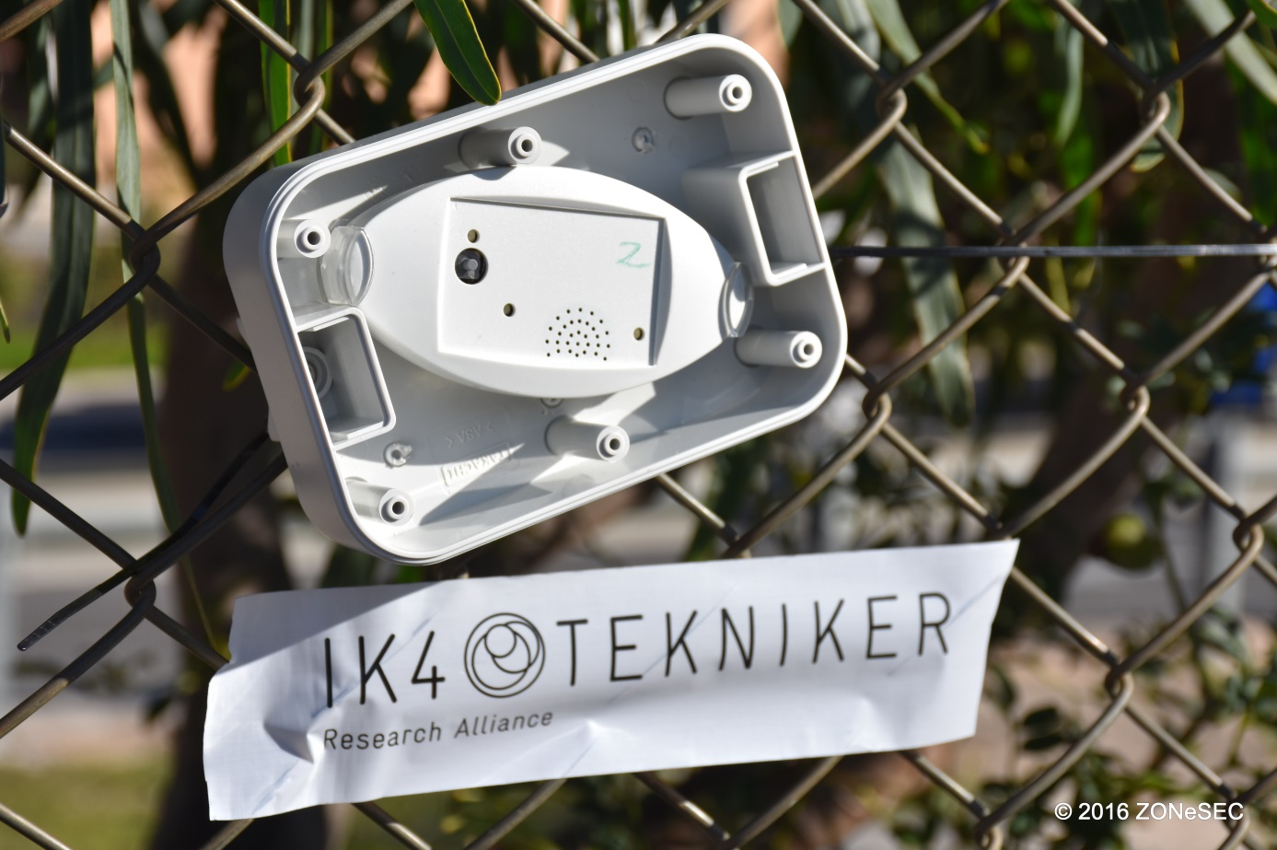

Σχήμα 1: Αισθητήρες επιτάχυνσης στους φράχτες των εγκαταστάσεων

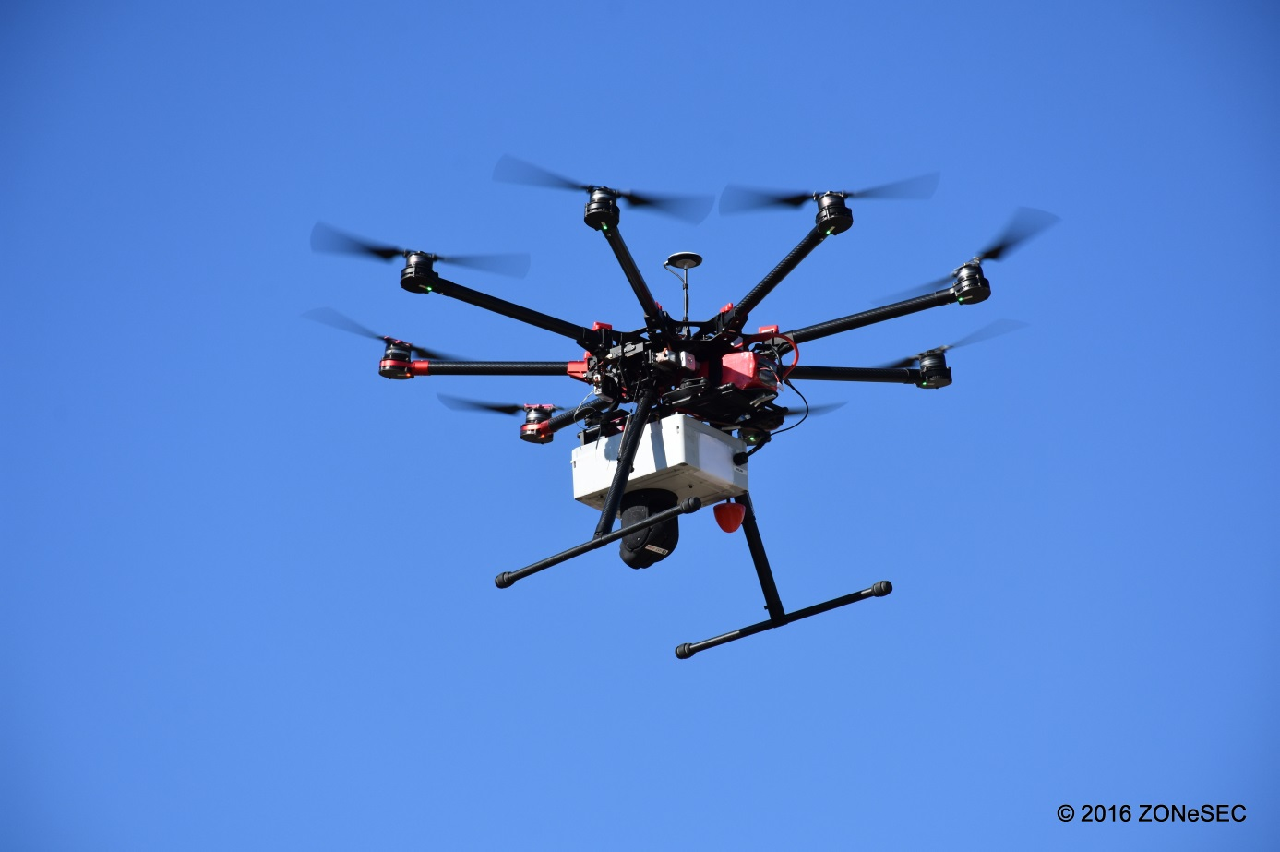

Σχήμα 2: Το πολυστροφικό UAV που χρησιμοποιήθηκε στη δοκιμή

2.3 Προσδοκώμενα Αποτελέσματα
Ο βασικός στόχος του ZONeSEC είναι η υποστήριξη της ασφάλειας των πολιτών παρέχοντας μια ολική λύση για την προστασία των ζωνών ευρείας κλίμακας. Οι λύσεις που προτείνονται από το ZONeSEC στοχεύουν στο να ωφελήσουν τις χώρες της Ευρώπης λαμβάνοντας υπόψη διεθνείς εφαρμογές.
Το νέο πανευρωπαϊκό πλαίσιο που προτείνεται από το ZONeSEC θα δημιουργήσει ένα ισχυρό και κλιμακούμενο σύστημα που θα παρέχει το ίδιο επίπεδο επισκόπησης και αντίληψης της κατάστασης σε όλα τα εμπλεκόμενα μέρη όλων των χωρών. Αυτό θα επιτρέψει στους φορείς που εμπλέκονται να αντιμετωπίσουν με ενιαίο και συνεκτικό τρόπο πιθανές αστοχίες και απειλές των ζωνών ευρείας κλίμακας (όπως αγωγοί, γραμμές ενέργειας ή μεταφορικά δίκτυα) που επηρεάζουν μεγάλες γεωγραφικές περιοχές.
Το ZONeSEC θα πραγματοποιήσει όλη την απαιτούμενη έρευνα, ανάπτυξη, ενσωμάτωση και ενημέρωση προωθώντας την εξεύρεση ενιαίας λύσης μέσω:
- Υιοθέτησης μιας Ενιαίας Προσέγγισης Ασφαλείας, συγχωνεύοντας και εξισορροπώντας όλες τις σχετικές πτυχές για τον σχεδιασμό ενός καινοτόμου συστήματος επιτήρησης ζωνών ευρείας κλίμακας.
- Εισαγωγής μιας πρωτοποριακής προσέγγισης (DirectSIM) για την προσομοίωση της συμπεριφοράς των σημαντικών υποσυστημάτων, των απειλών και της ανθρώπινης συμπεριφοράς. Τα αποτελέσματα θα χρησιμοποιηθούν για τον αρχικό σχεδιασμό και τις δοκιμές αναφορικά με την οικονομική αποδοτικότητα των συστημάτων του ZONeSEC. Ταυτόχρονα θα μπορούν να χρησιμοποιηθούν για την πραγματική εκπαίδευση των φορέων επιτήρησης.
- Υποστήριξης ενός ενιαίου Μηχανισμού Πρώιμης Ανίχνευσης και Επίγνωσης της Κατάστασης, ο οποίος θα βοηθήσει τις αρχές και τους φορείς στην πρόληψη παράνομων δραστηριοτήτων ακόμα και στα πιο περίπλοκα, απομακρυσμένα ή απαιτητικά μέρη.
- Εκτίμησης πιθανής εξέλιξης μιας δραστηριότητας σε κίνδυνο για την ακεραιότητα της προστατευόμενης ζώνης ευρείας κλίμακας, συνδυάζοντας διαφορετικά πληροφοριακά δεδομένα, εγκαθιστώντας έτσι ένα ενεργό και δυναμικό πλαίσιο επιτήρησης αντί του τωρινού στατικού και παθητικού.
- Εξέλιξης της βάσης και της ευφυΐας των αισθητήρων για την επεξεργασία υψηλής ποιότητας στοιχείων εισόδου (input) στα συστήματα επεξεργασίας δεδομένων, ώστε να ανιχνεύεται μεγαλύτερο εύρος παράνομων δραστηριοτήτων, με σκοπό τη μείωση του ποσοστού των λανθασμένων σημάτων συναγερμού (false alarms).
- Παροχής ενός νέου ευρωπαϊκού πρωτοποριακού συστήματος αναφοράς για την επιτήρηση ζωνών ευρείας κλίμακας, παραδίδοντας ένα on-line σύστημα υψηλής χρηστικότητας που θα παρέχει αναφορές, συμβουλευτικές υπηρεσίες και οδηγίες για την προστασία των υποδομών που βρίσκονται στις ζώνες ευρείας κλίμακας.
- Παροχής προτύπων, μέσα από τη σύγχρονη διαδικασία τυποποίησης: επιτροπές τυποποίησης οργανισμών και συναντήσεις εργασίας / ομάδες βιομηχανικών προδιαγραφών.
- Δημιουργίας οπτικής αναπαράστασης ενός μοναδικού και πρωτοποριακού συστήματος επιτήρησης με στόχο την προστασία των ζωνών ευρείας κλίμακας σε πραγματικές συνθήκες.
2.4 Πιλοτικές Δοκιμές
Στα πλαίσια δοκιμής όλων των συστημάτων που συμμετέχουν στο πρόγραμμα, και προκειμένου να διασφαλιστεί η εύρυθμη λειτουργία της πλατφόρμας στο σύνολο, έχει οριστεί η πραγματοποίηση ορισμένων πιλοτικών εφαρμογών σε διαφορετικές κρίσιμες υποδομές, με βάση το αντικείμενο των φορέων που συμμετέχουν στο πρόγραμμα. Η πρώτη πιλοτική εφαρμογή πραγματοποιήθηκε το Νοέμβριο του 2015 στη Μαδρίτη στον αυτοκινητόδρομο που διαχειρίζεται η ACCIONA, κατά την οποία ελέγχθηκαν κάποια από τα συστήματα που ήταν ήδη ολοκληρωμένα. Η επόμενη πιλοτική δοκιμή αφορούσε την ενσωμάτωση των συστημάτων που συμμετέχουν το πρόγραμμα και η οποία πραγματοποιήθηκε από τις 14 έως τις 16 Δεκεμβρίου του 2016 στην Αθήνα. Στόχος ήταν να δοκιμαστεί η τελευταία έκδοση της αρχιτεκτονικής του συστήματος του ZONeSEC σε συνθήκες που πλησιάζουν τις πραγματικές.
Η επόμενη προγραμματισμένη πιλοτική δοκιμή πρόκειται να διεξαχθεί στις εγκαταστάσεις της εταιρίας AQUASERV στην πόλη Tîrgu-Mureş στη Ρουμανία, τον Ιούνιο του 2017. Το σενάριο θα περιστρέφεται γύρω από κακόβουλες προθέσεις, που θα έχουν στόχο να βλάψουν τις μονάδες επεξεργασίας νερού. Παράλληλα, στα πλαίσια της τρίτης πιλοτικής δοκιμής προβλέπεται η εφαρμογή νέων λειτουργιών, όπως υπομονάδες ασφαλείας (security capillaries clusters), η δοκιμή διαφορετικών συνθηκών, όπως αυτές της προστασίας κρίσιμων υποδομών ύδρευσης, καθώς και η συμμετοχή νέων αισθητήρων και η διασύνδεσή τους με υπάρχοντα συστήματα της AQUASERV που δεν έχουν ενταχθεί ακόμα στο σύστημα του ZONeSEC.
Στις εγκαταστάσεις της Αττικής Οδού θα πραγματοποιηθεί, επίσης, η τελική πιλοτική δοκιμή στα τέλη του 2018, οπότε αναμένεται να παρουσιαστεί και ολοκληρωμένη και στην τελική της μορφή η πλατφόρμα του ZONeSEC.
2.4.1 Πιλοτική Δοκιμή Ενσωμάτωσης
Η πιλοτική δοκιμή ενσωμάτωσης που πραγματοποιήθηκε στην Αθήνα υπήρξε ο ακρογωνιαίος λίθος του συνόλου του ερευνητικού προγράμματος του ZONeSEC. H επιτυχία της υπογραμμίζει την προστιθέμενη αξία της πλατφόρμας του ZONeSEC και επιβεβαιώνει την εγκυρότητα της τεχνικής πρότασης του προγράμματος. Κατά τη διάρκεια της πιλοτικής δοκιμής:
- Ολοκληρώθηκε και τέθηκε υπό δοκιμή η αρχιτεκτονική του συστήματος.
- Χρησιμοποιήθηκε το μοντέλο επικοινωνίας, το οποίο επιτρέπει την επέκταση των υποσυστημάτων ασφάλειας στις ζώνες ευρείας κλίμακας.
- Ενσωματώθηκαν σχεδόν όλα τα σχεδιαζόμενα υποσυστήματα ασφαλείας.
- Δοκιμάστηκε και παρουσιάστηκε η λειτουργία των συστημάτων στη βάση ενός ρεαλιστικού σεναρίου.
Το αποτέλεσμα της πιλοτικής δοκιμής ήταν επιτυχές, με περισσότερο από 90% των στόχων να επιτυγχάνονται. Η αξιολόγηση από τους τελικούς χρήστες ήταν γενικά πολύ θετική, με τα αποτελέσματα να προσεγγίζουν σε μεγάλο βαθμό την τελική τεχνική λύση που προτείνει το ZONeSEC για την προστασία των ζωνών ευρείας κλίμακας.
Οι τοποθεσίες που εκτυλίχθηκε το σενάριο της δεύτερης πιλοτικής δοκιμής ήταν:
- Το τεχνικό κτίριο στη σήραγγα Βριλησσίων, όπου εγκαταστάθηκε το μεγαλύτερο μέρος του εξοπλισμού.
- Το Κέντρο Ελέγχου και Συντήρησης των Αττικών Διαδρομών όπου εγκαταστάθηκαν τα συστήματα Common Operational Picture - COP (Κοινή επιχειρησιακή εικόνα) και Surveillance, Detection and Alerts Information Management - SDAIM (Διαχείριση πληροφοριών εποπτείας, ανίχνευσης και ειδοποιήσεων).
Κατά τη διάρκεια της δοκιμής δόθηκε μεγάλη βαρύτητα στην ασφάλεια. Για να μην υπάρχει πρόβλημα με την ομαλή λειτουργία της κυκλοφορίας, αλλά και να διασφαλιστεί η ασφάλεια και η ακεραιότητα των συμμετεχόντων του προγράμματος ZONeSEC, όλες οι δοκιμές διεξήχθησαν μακριά από τις λωρίδες κυκλοφορίας και συγκεκριμένα στο τεχνικό κτίριο πάνω από το σκεπαστό τμήμα της Αττικής Οδού στα Βριλήσσια. Κατάλληλη σήμανση τοποθετήθηκε στο πάρκο πάνω από τη σήραγγα Βριλησσίων ενημερώνοντας το κοινό για την εν εξελίξει δοκιμή, τόσο με πινακίδες που αναρτήθηκαν, όσο και με δελτίο τύπου.
Το σενάριο της πιλοτικής δοκιμής περιελάμβανε έναν συνδυασμό από δολιοφθορές και κυβερνοεπιθέσεις στις εγκαταστάσεις των Αττικών Διαδρομών πάνω από τη σήραγγα των Βριλησσίων (38°01’39.7”N 23°49’43.3”E).
Αυτό έδωσε την ευκαιρία στους συνεργάτες να κάνουν επίδειξη των παρακάτω δυνατοτήτων του ZONeSEC:
- Ανίχνευση άρνησης υπηρεσίας (DDos) σε κυβερνοεπιθέσεις (στο σύστημα SCADA).
- Ανίχνευση και εντοπισμός διείσδυσης ατόμων σε διάφορες τοποθεσίες του χώρου.
- Ανίχνευση (προσομοιωμένης) δολιοφθοράς στον αυτοκινητόδρομο και στη σήραγγα.

2.4.2 Σενάριο της Πιλοτικής Δοκιμής Ενσωμάτωσης
Το σενάριο της δεύτερης πιλοτικής δοκιμής περιελάμβανε τις παρακάτω πέντε φάσεις, ενώ τα σημεία που αναφέρονται, φαίνονται στο σχήμα 3:
Φάση 1
Εντοπισμός προσπάθειας κυβερνοεπίθεσης στο δίκτυο εκεί όπου βρίσκεται ο κεντρικός διακομιστής του συστήματος SCADA. Ταυτόχρονα, εντοπίζεται εισβολή σε έναν από τους σταθμούς βαλβίδων του αγωγού καυσίμων αεροπλάνων, που κατευθύνεται στον Διεθνές Αερολιμένα Αθηνών «Ελ. Βενιζέλος», μέσω πληροφόρησης από διάφορους αισθητήρες (αισθητήρας επιτάχυνσης, ακουστικοί αισθητήρες IDAS, κλειστό κύκλωμα τηλεόρασης, σύστημα ελέγχου της πίεσης στις βαλβίδες), στην νοτιοανατολική πλευρά της σήραγγας Βριλησσίων (σημείο Α). Η παρακείμενη περιοχή γύρω από τη διασταύρωση αγωγού και αυτοκινητόδρομου πλέον είναι υπό πιθανή απειλή. Η περιοχή περιλαμβάνει τις εγκαταστάσεις της ζώνης ευρείας κλίμακας, η κανονική λειτουργία των οποίων μπορεί να επηρεαστεί από τις συνέπειες ενός σημαντικού γεγονότος. Όλες οι παρόμοιες περιοχές της ζώνης ευρείας κλίμακας όπου υπάρχουν τέτοιου είδους διασταυρώσεις είναι πλέον ύποπτες για παράλληλες απειλές. Δεδομένης της ιδιαίτερης σημαντικής φύσης των παρακείμενων υποδομών (του αγωγού καυσίμων προς το αεροδρόμιο), ο τεχνικός της ζώνης ευρείας κλίμακας σημαίνει συναγερμό και μεταδίδει τις πληροφορίες των αισθητήρων στον αναλυτή της ζώνης. Παράλληλα γίνεται μια προσπάθεια αποφυγής του συναγερμού μέσω επίθεσης στο σύστημα SCADA, ώστε να αποτραπεί επικοινωνία του συστήματος με τον προγραμματιζόμενο λογικό ελεγκτή (PLC). Ακολουθεί έκρηξη και πυρκαγιά, εγείροντας συναγερμό για χαμηλή πίεση στον αγωγό από το σύστημα SCADA του λειτουργού του αγωγού, που αυτομάτως με τη σειρά του στέλνει συναγερμό στο Κέντρο Διαχείρισης Κυκλοφορίας της Αττικής Οδού (μέσω της πλατφόρμας ZONeSEC που έχει εγκατασταθεί).
Λίγα λεπτά αργότερα, εντοπίζεται δεύτερη παρείσδυση στην ίδια τοποθεσία σε τεχνικό κτίριο της Αττικής Οδού που συνδέεται απευθείας με το σύστημα εποπτείας και παρακολούθησης της γειτονικής σήραγγας, διαμέσου του αισθητήρα επιτάχυνσης του φράχτη και των οπτικών ινών (IDAS) που διατρέχουν εσωτερικά την περίμετρο του φράχτη (στην πραγματικότητα, ο σταθμός βαλβίδων είναι πιο μακριά, αλλά για τον σκοπό του σεναρίου θεωρείται ότι είναι δίπλα στο τεχνικό κτίριο). Οι δύο επιλεγμένες περιοχές, ο σταθμός βαλβίδων του αγωγού και το τεχνικό κτίριο σχετίζονται με την κανονική λειτουργία μιας σημαντικής σήραγγας που βρίσκεται πολύ κοντά σε έναν πολυσύχναστο σιδηροδρομικό σταθμό. Το ρίσκο που σχετίζεται με τη λειτουργία της σήραγγας και του σιδηροδρομικού σταθμού χαρακτηρίζεται ως υψηλό. Μια δεύτερη έκρηξη λαμβάνει χώρα στο τεχνικό κτίριο, οδηγώντας σε απώλεια του κλειστού κυκλώματος τηλεόρασης στη μισή πλευρά της σήραγγας και συγκεκριμένα στη βορειοανατολική πλευρά.
Φάση 2
Ένας νέος συναγερμός λαμβάνεται στο Κέντρο Διαχείρισης Κυκλοφορίας αναφορικά με όχημα μεταφοράς επικίνδυνων φορτίων προς την απειλούμενη περιοχή. Από τη στιγμή που η επικοινωνία με το κλειστό κύκλωμα τηλεόρασης έχει χαθεί, ένα UAV (Drone) αποστέλλεται στην περιοχή για να επιτηρήσει την κατάσταση και να παρέχει οπτική επαφή του γεγονότος στο Κέντρο Διαχείρισης Κυκλοφορίας. Το ραντάρ τύπου MIMO και οι φασματικοί αισθητήρες εντοπίζουν ένα ύποπτο άτομο να τρέχει στο πάρκο πάνω από τη σήραγγα, προς ένα άλλο τεχνικό κτίριο στην άλλη πλευρά της σήραγγας (σημείο Β) και το UAV καθοδηγείται ώστε να παρακολουθεί τις κινήσεις του υπόπτου. Ενώ το UAV ακολουθεί τον ύποπτο, η αστυνομία που έχει ήδη ειδοποιηθεί από την αρχή, έχει φτάσει στην τοποθεσία, εμποδίζοντας τον ύποπτο από το να πραγματοποιήσει μια επιπλέον επίθεση.
Φάση 3
Βλέποντας τους αστυνομικούς, ο ύποπτος τρέχει μέσω της οδού Σούδας προς την ράμπα εξόδου της Αττικής Οδού (έξοδος 12) και εισέρχεται στον αυτοκινητόδρομο αντίθετα από τη ροή κυκλοφορίας (σημείο C). Ένας νέος συναγερμός λαμβάνεται από έναν συνδυασμό καμερών (οπτικές, υπερφασματικές, θερμικές) και το ραντάρ MIMO εντοπίζοντας κίνηση αντίθετης ροής. Η αστυνομία ακολουθεί τον ύποπτο και τελικά τον συλλαμβάνει.

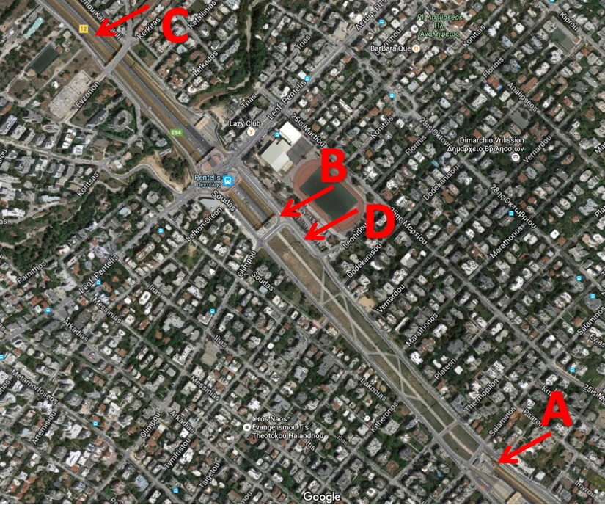

Σχήμα 3: Χάρτης τοποθεσιών πιλοτικής δοκιμής

Φάση 4
Ενώ οι αστυνομικοί ακολουθούν τον ύποπτο, το όχημα με το επικίνδυνο φορτίο εισέρχεται στη σήραγγα και σταματάει στη μέση, με σκοπό να απομακρυνθεί και στη συνέχεια να ενεργοποιήσει βόμβα που έχει τοποθετήσει στο όχημα. Ο οδηγός αποβιβάζεται από το όχημα, περπατάει στο πεζοδρόμιο της σήραγγας και φτάνει στην πλησιέστερη έξοδο κινδύνου (σημείο D). Αυτή η κίνηση προκαλεί συναγερμό μέσω των συστημάτων κλειστού κυκλώματος τηλεόρασης και SDAIM και το μήνυμα αποστέλλεται στο Κέντρο Διαχείρισης Κυκλοφορίας (μέσω της πλατφόρμας ZONeSEC). Όταν ο οδηγός ανοίγει την έξοδο κινδύνου, ένας νέος συναγερμός ενεργοποιείται στο Κέντρο Διαχείρισης Κυκλοφορίας, ενώ παράλληλα ειδοποιείται και η αστυνομία η οποία συλλαμβάνει τον οδηγό στην έξοδο της σήραγγας και αποτρέπει την έκρηξη βόμβας μέσα σε αυτή.
Φάση 5
Το σύστημα COP ανακαλεί όλους τους συναγερμούς και όλα τα συστήματα της υποδομής επανέρχονται στην κανονική τους λειτουργία.

3. Συμπεράσματα
Συμπερασματικά, η ασφάλεια των κρισίμων υποδομών ευρείας κλίμακας, επηρεάζει τις ζωές εκατομμυρίων πολιτών. Το ερευνητικό πρόγραμμα ZONeSEC, που χρηματοδοτείται από το πακέτο FP7 της Ευρωπαϊκής Ένωσης, έχει ως στόχο να ικανοποιήσει τις ανάγκες επίβλεψης, επιτήρησης, ελέγχου και αντιμετώπισης συμβάντων που προέρχονται από κακόβουλες ενέργειες. Το πρόγραμμα καλείται να καλύψει τα κενά που υπάρχουν στους τομείς αυτούς, ξεπερνώντας τα όρια μιας απλής τεχνικής λύσης, αλλά προτείνοντας ένα συνολικό πλαίσιο λαμβάνοντας υπόψη ζητήματα όπως το κόστος, η πολυπλοκότητα, η τρωτότητα, η κοινωνική αποδοχή και η ηθική.
Για τον έλεγχο και τον συντονισμό των διάφορων υποσυστημάτων διεξήχθη στο διάστημα 14-16 Δεκεμβρίου 2016 στην Αθήνα, στις εγκαταστάσεις της Αττικής Οδού, η δεύτερη πιλοτική δοκιμή του προγράμματος. Κατά τη διάρκεια της πιλοτικής δοκιμής, όπου έγινε προσομοίωση ενός σεναρίου που αποτελούταν από διάφορα σαμποτάζ και κυβερνοεπιθέσεις, έγινε επίδειξη των αισθητήρων και συστημάτων που εξελίσσονται στα πλαίσια του ερευνητικού προγράμματος. Η πιλοτική δοκιμή θεωρήθηκε επιτυχημένη τόσο από τους τεχνικούς συνεργάτες όσο και από τους τελικούς χρήστες, και τέθηκαν οι βάσεις για την Τρίτη πιλοτική δοκιμή που θα διεξαχθεί στη Ρουμανία τον Ιούνιο του 2017.
4. Βιβλιογραφία
Mitchison, N. & Papadakis, G.A. 1999. Safety management systems under Seveso II: Implementation and assessment. Journal of Loss Prevention in the Process Industries 12: 43-51.
Rasmussen, K. 1995. The experience with the major accident reporting system from 1984 to 1993. Ispra: European Commission, JRC.
ZONeSEC press release, ZONeSEC second On-site Integration Pilot to be held in Athens, 15 November 2016.
ZONeSEC proposal, Seventh Framework Programme. Towards a EU framework for the security of Widezones. November 2012.

